Miestne zastupiteľstvo MČ Bratislava – Rusovce

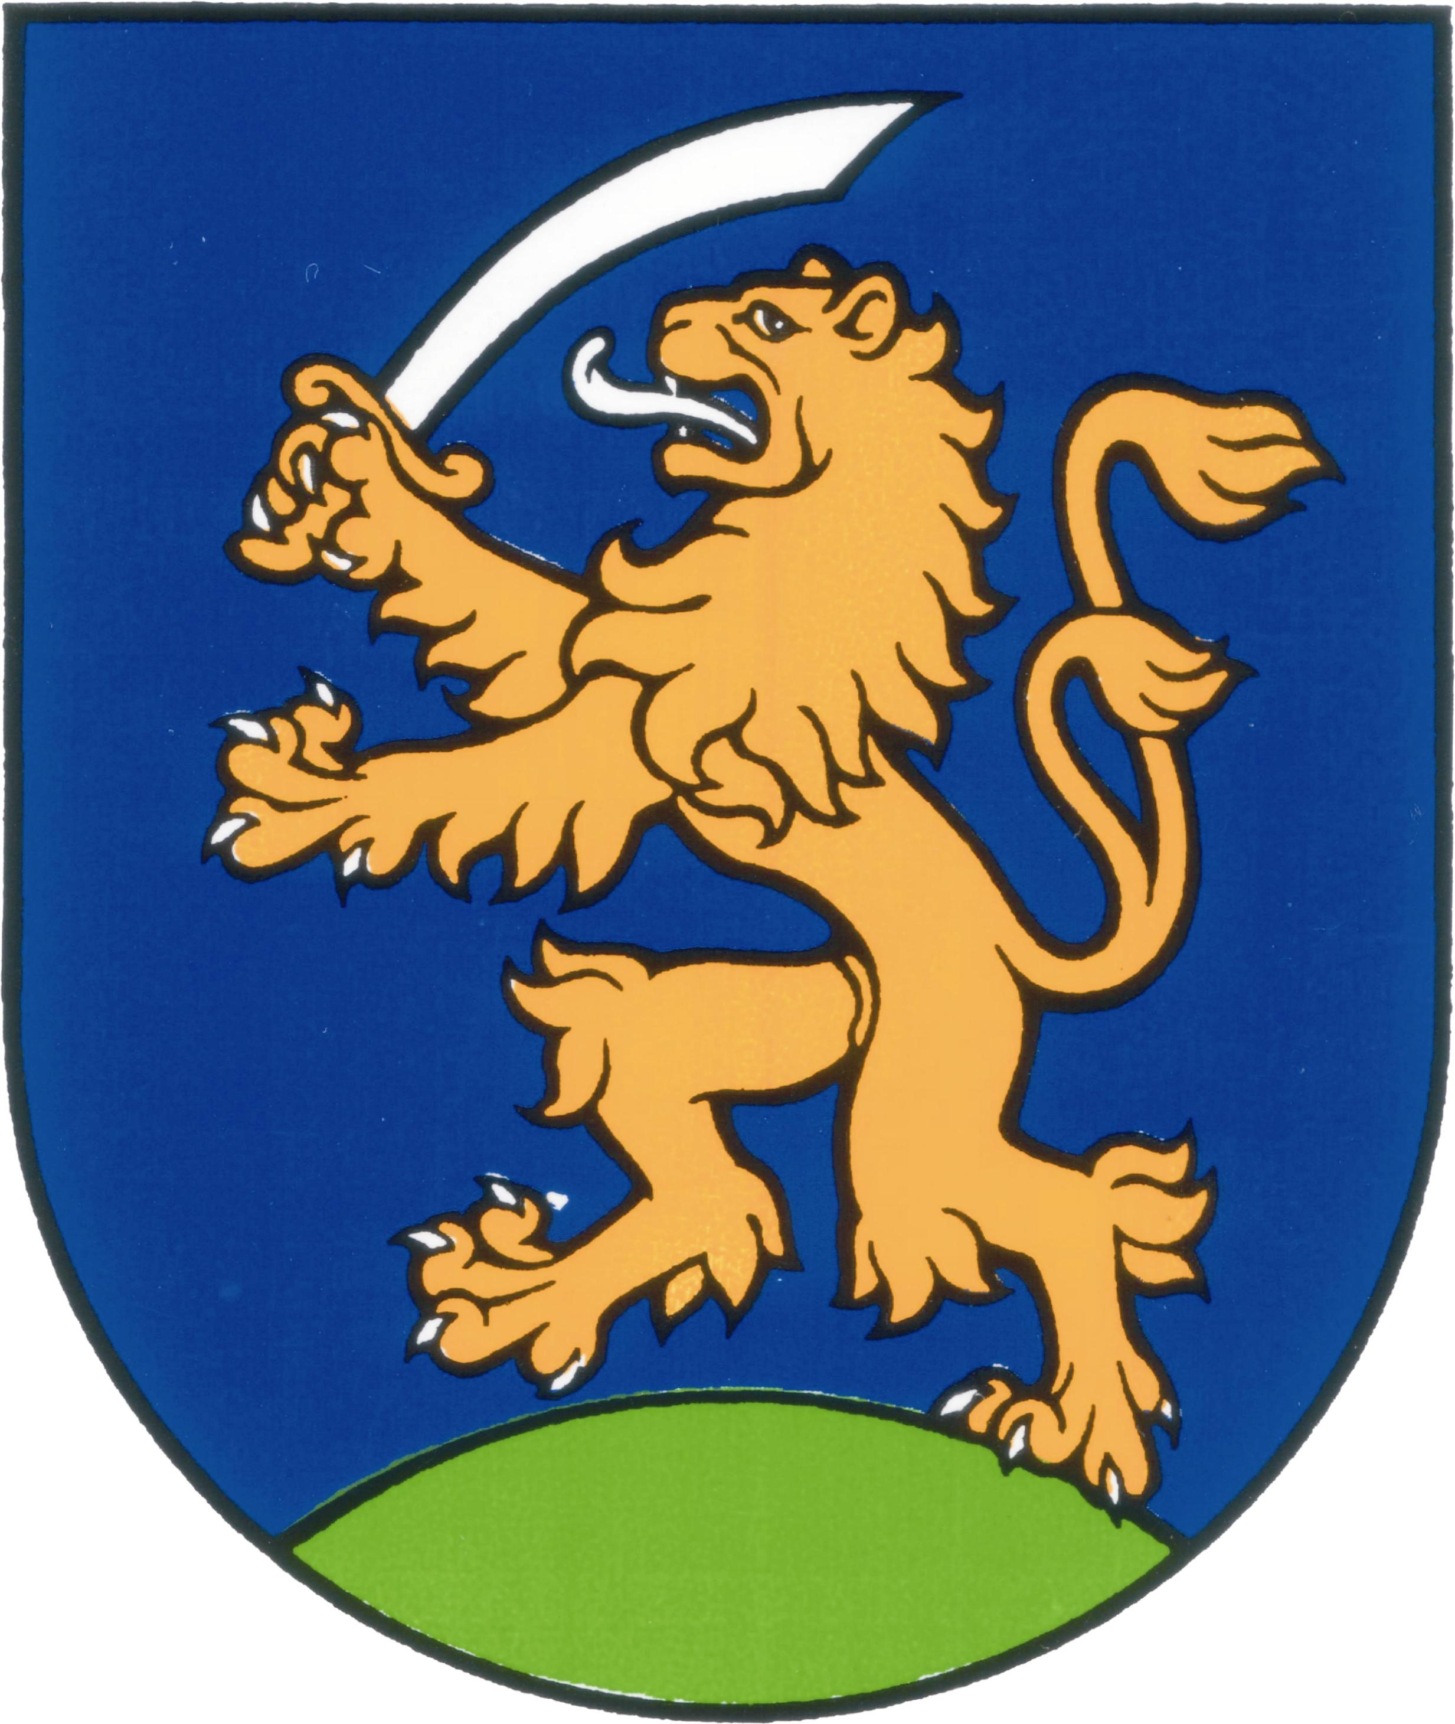

UZNESENIA č. 44 - 50
zo zasadnutia miestneho zastupiteľstva MČ Bratislava – Rusovce
dňa 9. 4. 2015

Program:

- Kontrola plnenia uznesení
  - Uzn. č. 44/2015

- Návrh dodatku Štatútu hl. m. SR Bratislavy – zmena čl. 14
  - Uzn. č. 45/2015

- Žiadosť o prenájom časti pozemku registra C-KN parc. č. 89/1 vo výmere 30 m², k. ú. Rusovce v zmysle zákona č. 138/1991 Zb
  - Uzn. č. 46/2015

- Prenájom časti pozemku registra C-KN parc.č. 85 vo výmere 1 m², k.ú. Rusovce, v zmysle zákona č. 138/1991 Zb. ako prípad hodný osobitného zreteľa.
  - Materiál posunutý do nasledujúceho zasadnutia miestneho zastupiteľstva

- Odkúpenie častí pozemkov registra C-KN parc.č. 82/6 zastavaná plocha a nádvorie vo výmere 21 m² a parc.č. 83/2 záhrada vo výmere 18 m², k.ú. Rusovce
  - Uzn. č. 47/2015

- Žiadosť o odpustenie nájmu za nebytové priestory nachádzajúce sa administratívnej budove na Balkánskej ul. č. 102
  - Uzn. č. 48/2015

- Schválenie redakčnej rady Rusovských novín
  - Uzn. č. 49/2015

- Zmena názvu Finančnej a podnikateľskej komisie
  - Uzn. č. 50/2015

Kontrola plnenia uznesení

Uznesenie č. 44
zo dňa 9. 4. 2015

Miestne zastupiteľstvo
berie na vedomie správu o kontrole plnenia uznesení k 9. 4. 2015 a všetky informačné materiály

Návrh dodatku Štatútu hl. m. SR Bratislavy – zmena čl. 14

Uznesenie č. 45
zo dňa 9. 4. 2015

Miestne zastupiteľstvo
neschvaľuje Návrh dodatku Štatútu hl. m. SR Bratislavy – zmena čl. 14 a žiada zapracovať pripomienky mestských častí do návrhu.

Žiadosť o prenájom časti pozemku registra C-KN parc .č. 89/1 vo výmere 30 m², k. ú. Rusovce v zmysle zákona č. 138/1991 Zb.

Uznesenie č. 46
zo dňa 9. 4. 2015

Miestne zastupiteľstvo
neschvaľuje v zmysle zákona č. 138/1991 Zb. ako prípad osobitného zreteľa, prenájom časti pozemku registra C-KN parc. č. 89/1 vo výmere 30 m², k. ú. Rusovce, podľa vyznačenia na snímke z mapy, MUDr. Michalovi Tulekovi, MHA, Pohraničníkov 18, 851 10 Bratislava.

Odkúpenie častí pozemkov registra C-KN parc.č. 82/6 zastavaná plocha a nádvorie vo výmere 21 m² a parc.č. 83/2 záhrada vo výmere 18 m², k.ú. Rusovce

Uznesenie č. 47
zo dňa 9. 4. 2015

Miestne zastupiteľstvo
neschvaľuje odkúpenie častí pozemkov registra C-KN parc. č. 82/6 zastavaná plocha a nádvorie vo výmere 21 m² a parc. č. 83/2 záhrada vo výmere 18 m², k. ú. Rusovce, ktoré vznikli na základe geometrického plánu č. 164-1/2014

Žiadosť o odpustenie nájmu za nebytové priestory nachádzajúce sa v administratívnej budove na Balkánskej ul. č. 102

Uznesenie č. 48
zo dňa 9. 4. 2015

Miestne zastupiteľstvo
schvaľuje odpustenie úhrady nájmu za obdobie od 1.12.2014 do 31. 1. 2015 (dva mesiace) spoločnosti GOLD4EVER s.r.o., Bzovícka 12, 851 07 Bratislava za podmienky, že po obdržaní uznesenia žiadateľ uhradí všetky nasledovné mesiace (t. j. za 2.,3.,4 mesiac roku 2015) do 24 hodín.
V prípade neuhradenia všetkých podlžností do 24 hodín uznesenie stráca platnosť.

Schválenie redakčnej rady Rusovských novín

Uznesenie č. 49
zo dňa 9. 4. 2015

Miestne zastupiteľstvo
schvaľuje redakčnú radu Rusovských novín v zložení: Mgr. Veronika Vandrášeková, Marta Kováčiková, PhDr. Oľga Gáfriková, PhDr. Beata Vrzguľová, Mgr. Stanislava Bruncviková

Zmena názvu Finančnej a podnikateľskej komisie

Uznesenie č. 50
zo dňa 9. 4. 2015

Miestne zastupiteľstvo
schvaľuje zmenu názvu Finančnej a podnikateľskej komisii na Komisia pre financie, podnikanie a služby

Zapísala: Mária Jajcajová
V Bratislave dňa 10. 4. 2015

Dušan Antoš
starosta

